SPRINT#1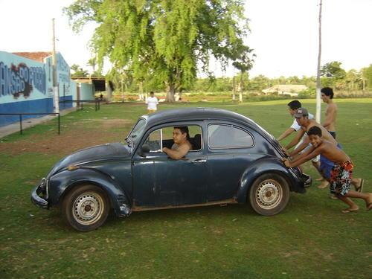

* Planejamento da Sprint:

O primeiro passo dado pelo time foi o planejamento da Sprint#1. Fizemos uma reunião presencial onde definimos quais itens do Backlog do produto passariam para o Backlog da Sprint. Foram definidas algumas priorizações para essa primeira parte e seguimos a ideia de elaborar um esboço principal do software a ser produzido. Em seguida definimos uma meta que na verdade é um subconjunto da meta da versão de entrega, definida lá no início do projeto. Com isso, definimos que a meta seria ter o protótipo das telas esboçadas para apresentação ao cliente a fim de obter um feedback para possíveis mudanças sem afetar o cronograma ou custo do projeto, revisar e alterar a Wiki para que ficasse com todas as informações documentadas até o momento, fazer o “esqueleto” do Banco de Dados para apresentação ao cliente a fim de obter um feedback para possíveis mudanças e fazer a dinâmica das páginas esboçadas no intuito de documentar e deixar clara todas as componentes das interfaces para melhor visualização do cliente.

* Planning Poker e Priorizações:

Foi feto o Planning Poker do Backlog da Sprint de modo que, através de um consenso, fosse possível mensurar a dificuldade de cada História ou tarefa. O seu uso é simples: Algum membro do time apresenta uma história ou tarefa ao time. Após uma breve discussão, cada um escolhe uma carta e coloca virada para baixo. Após todos colocarem, as cartas são desviradas e é feito um consenso entre as cartas escolhidas. O Time DEVils trabalhou com as cartas: **0, ½, 1, 2, 3, 5, 8, 13, 20, 40, 100, ?.** Onde **0** representa uma História ou tarefa já concluída ou com um tempo muito curto para conclusão, **100** representa uma História ou tarefa muito grande e o ideal é que essa História seja quebrada para não comprometer a Sprint. Por fim, a carta de **?** representa que a tarefa está indefinida, além de não ser possível entender o seu tamanho, não se consegue dizer se é muito pequena ou muito grande. Em vermelho, nas imagens, está a numeração atribuída a cada tarefa.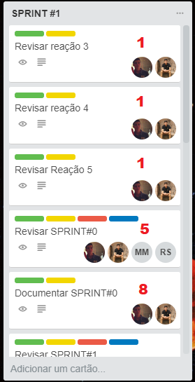

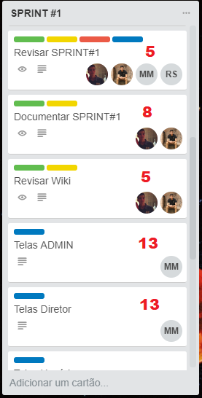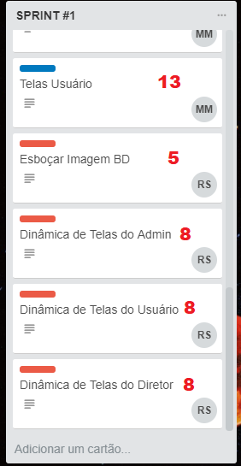

O Time foi dividido entre duas Grandes áreas: Organização e Planejamento, e Desenvolvimento. A Organização e Planejamento trata de toda a organização, revisão e documentação das Sprints e da Wiki ao longo de todo projeto e interage diretamente com o cliente e com o professor com o objetivo de trazer as informações mais claras possíveis ao grupo de desenvolvimento. O Desenvolvimento trata diretamente da transformação do Backlog em algo de valor efetivo para o cliente. A área de Desenvolvimento é dividida em Desenvolvimento Front-End e UI/UX e em Back-End Java e Banco de Dados. O que não quer dizer que os integrantes possam atuar em qualquer área a fim de agregar valor ao projeto.

Com base nisso, a priorização foi feita. Para a equipe de Organização, as tarefas por ordem de prioridade foram, respectivamente: Revisar as Reações anteriores vendo o que poderia ser melhorado; Revisar toda a SPRINT#0 e documenta-la; Revisar toda a SPRINT#1 e documenta-la; Revisar a Wiki para verificar pendências;

Para a equipe de desenvolvimento: Esboço das telas de Admin, Usuário e Diretor no Canva; Esboçar a Imagem do Banco de Dados; Realizar as Dinâmicas das Telas Esboçadas do Admin, Usuário e Diretor.

Vale ressaltar que existem alguns relacionamentos lógicos que são usados para o sequenciamento das tarefas:

* **Terminar para iniciar(TI):** Ocorre quando uma atividade sucessora não pode iniciar sem uma predecessora terminar. EX: A documentação da SPRINT#1 só poderia começar quando todas as outras tarefas tivessem terminado.
* **Terminar para terminar(TT):** Quando a atividade sucessora só termina quando a anterior termina também. EX: As dinâmicas das páginas só terminariam quando as construções das páginas estivessem finalizadas.
* **Iniciar para iniciar(II):** Quando a atividade sucessora não pode iniciar até que a atividade anterior inicie também. EX: O gerenciamento de uma situação de um risco não inicia até que o próprio risco seja identificado.
* Sprint Review:

Nessa etapa o time avaliou tudo que foi concluído e apresentou para as partes interessadas. Esse momento foi aproveitado para, junto com o professor Luis, definir o conceito de pronto, levando em conta o que está sendo entregue versus o que deveria ser entregue. Os primeiros itens a serem analisados foram os protótipos das telas coma Poliana. Recebemos o feedback de cada tela e não foram passadas melhorias que poderiam ser acrescentadas por enquanto, com isso ficamos com os esboços das telas já definidos.

Em seguida, verificamos nossa imagem do Banco de Dados e foi nessa etapa que tivemos mais mudanças indicadas. Discutimos sobre os atributos para cadastro das unidades, das contas e dos alimentos que seria de interesse para a prefeitura.

Apresentamos ao professor as dinâmicas das telas, a documentação das SPRINT#0 e as alterações feitas na Wiki. A partir da análise do Luis, alinhamos o conceito de pronto e a entrega foi satisfatória.

* Retrospectiva da Sprint:

Esse momento foi utilizado para o time inspecionar como ocorreu a Sprint, levando em consideração as pessoas, as relações entre elas, os processos e as ferramentas utilizadas. Os itens que correram bem e devem ser mantidos foram as reuniões e as entregas a cada dois dias. Esses esquemas de encontros e entregas permitiu ao grupo um conforto e uma produtividade maior. O que foi discutido pelo time e que poderia ser melhorado são as documentações sobre as tarefas feitas pelos desenvolvedores e a comunicação entre Equipe de Organização e Equipe de Desenvolvimento. O time não avaliou nada como descartável e que deveria ser retirado do andamento do projeto.

Por enquanto, todas as ferramentas foram julgadas como úteis e que agregam produtividade e conforto ao time.

* Resumo:
* **Entregas:**
* **Os esboços das telas de Admin/Usuário/Diretor:** Não teve sugestões de melhorias.
* **A imagem do Banco de Dados:** A Poliana sugeriu melhorias, listamos os atributos de cada tabela que ela gostaria que tivesse. A mudança fará parte do Backlog da próxima Sprint.
* **Dinâmica das telas:** Foi feita apenas a Dinâmica da Tela de Admin. A ideia foi aprovada pelo professor e pela Poliana. A Dinâmica das outras telas fará parte do Backlog da próxima Sprint.
* **Revisões e documentação das Sprints e da Wiki:** O professor julgou as entregas e a documentação como eficiente.

Após análise do professor e do cliente, a Sprint foi considerada Satisfatória.